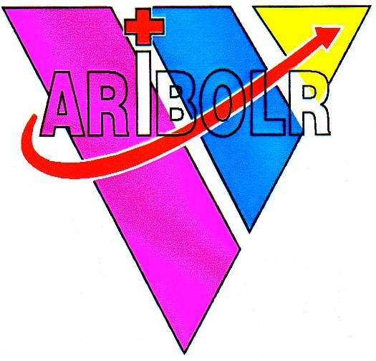 | 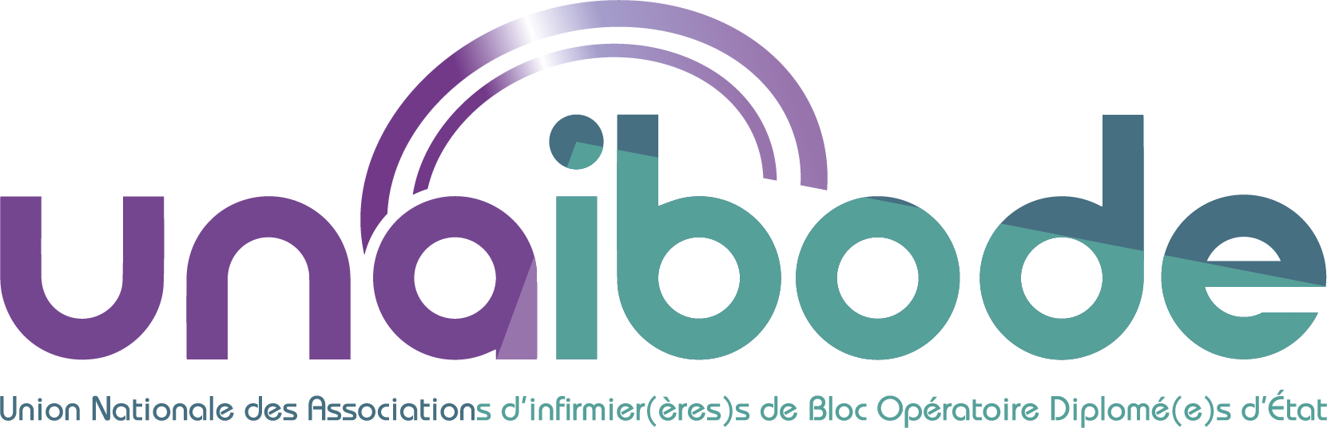  Montpellier, le 20 janvier 2020

ORDRE DU JOUR

- Rapport d’activité et objectifs ARIBOLR par la présidente Aribolr, Corine Heraut.

- Rapport financier par la trésorière, Florence Mancuso.

- Votes.

- Rapport d’activité et objectifs UNAIBODE par les déléguées UNAIBODE, Nicole Linas et Corine Heraut.

- Election des mandataires pour l’Assemble Générale de l’UNAIBODE, le 12 mai 2020 à Tours.

- Election des membres du Conseil d’Administration.

